**INÍCIO:**

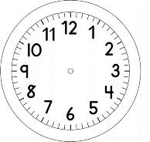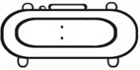

PORTUGUÊS

1. COMPLETE A CRUZADA COM AS PALAVRAS DA HISTÓRIA ROMEU E JULIETA.

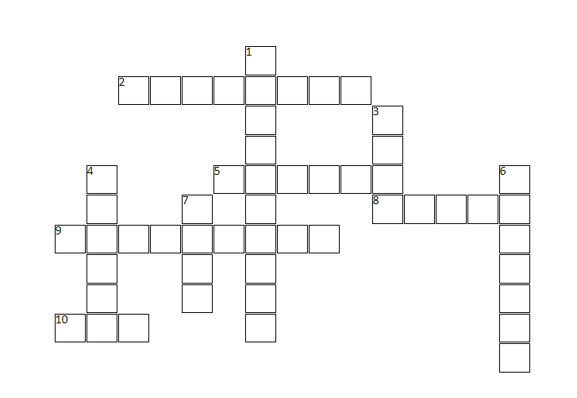

1. ESCREVA UMA IDEIA SOBRE CADA IMAGEM ABAIXO.



________________________________________________________________________________________________________________________________________________________________________________________________________________________________________________

**TÉRMINO:**

